案卷号
日期

＜项目名称＞

详细设计说明书

作 者：
完成日期：
签 收 人：
签收日期：

修改情况记录：
版本号 | 修改批准人 | 修改人 | 安装日期 | 签收人

目录
1 引言 1
1.1 编写目的 1
1.2 背景 1
1.3 定义 1
1.4 参考资料 1
2 程序系统的结构 1
3 程序1（标识符）设计说明 2
3.1 程序描述 2
3.2 功能 2
3.3 性能 2
3.4 输入项 2
3.5 输出项 2
3.6 算法 3
3.7 流程逻辑 3
3.8 接口 3
3.9 存储分配 3
3.10 注释设计 3
3.11 限制条件 3
3.12 测试计划 3
3.13 尚未解决的问题 4
4 程序2（标识符）设计说明 4

1 引言

1.1 编写目的
给开发人员能够明确的传达设计的意图，使开发人员清楚的知道本页面的开发要求。

1.2 背景
说明：
- 数码快印流程管理系统
- 提出者:西安兰克图文制作公司
- 开发者:北京兰德肯网络信息技术有限公司
- 用户:兰克快印各个连锁店及其他数码快印公司

1.3 定义
详见 ..\..\glossary.doc

1.4 参考资料
a. ..\..\快印网络解决方案.xls
b. ..\..\ WPMS.doc
c. ..\..\ analyse\WF_CDM.cdm
d. ..\..\ analyse\WF_OOM.oom
e. ..\..\ analyse\WF_RQM.rqm
f. PhookC#开发标准

2 程序系统的结构
暂无

3订单修正设计说明
备注：订单修正由以下两个页面构成，第一个页面查询要修正的订单(必须是已完成且未交班的订单)；
并提供待修正订单接口，如点“修正”可实现对订单修正(相当于重新结算)；修正订单在第二个页面进行
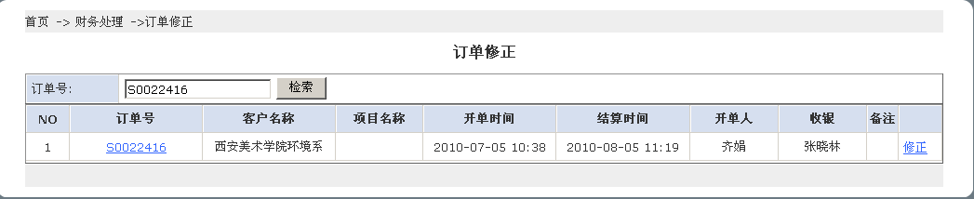

对应页面：/finance/SelectAmendmentOrder.aspx
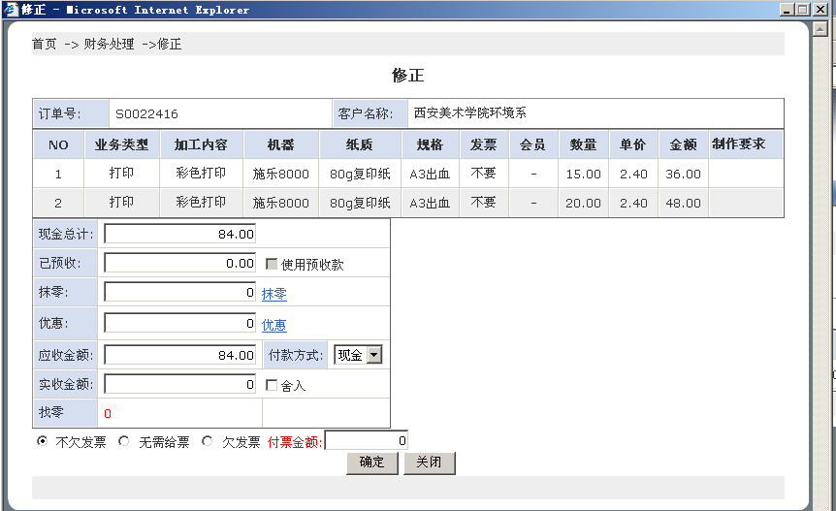
对应页面：/finance/AmendmentOrder.aspx

功能概要:
根据订单号查询到要修正的订单后，对订单实现重新结算的功能；被修正的订单必须是已完成且未交班的订单

初始化
根据订单号加载待修正的订单的信息，页面信息如上图

查询
1.根据订单号查询待修正的订单
2.实现分页功能，每页显示固定数量的数据

确定
验证输入金额信息是否合法，完成后实现结算订单

3.1 程序描述
暂无

3.2 功能
暂无

3.3 性能
暂无

3.4 输入项
暂无

3.5 输出项
暂无

3.6 算法
暂无

3.7 流程逻辑
暂无

3.8 接口
暂无

3.9 存储分配
暂无

3.10 注释设计
PhookC#开发标准

3.11 限制条件
暂无

3.12 测试计划
暂无

3.13 尚未解决的问题
暂无

